Nabot Kévin
GDB1B

Documentation technique micro-jeu 4

Table des matières
Vue d’ensemble 2
Gameplay 3
Look & Feel 5
Données 6

Vue d’ensemble

Nom du jeu : Trancher les posters

Pitch : Nous souhaitons un jeu à l’expérience solo individualiste à l’image de l’ensemble auquel il appartient, du genre action, mettant à l’épreuve les capacités cognitives de measurement, de timing, de précision et de réflexes du joueur et dans lequel, il incarne le personnage principal devant trancher des posters de la personne motivant ses entraînements, avec une vue à la première personne.
Son but est de découper un maximum de posters dans une limite de temps donnée.

What: Jeu dans lequel le joueur doit "trancher" le plus de posters possible afin de réaliser le meilleur score dans le temps imparti.

Why: Mettre à l'épreuve les capacités cognitives de measurement, de réflexes, de précision et de timing. Donner au joueur le sentiment du personnage (revanche) afin d’augmenter la sensation d’incarnation.

Who: Joueurs cibles du jeu, adolescents européens/occidentaux, ayant le profil de joueurs « Time-filler », utilisant leurs moments de pauses afin de jouer.

When: Après le micro-jeu précédent et l’écran de transition. Dans une ambiance similaire à l’ensemble du jeu.
Gameplay

Le joueur contrôle le personnage principal avec une vue à la première personne pour lui donner la sensation d’être la place de ce dernier. Lorsque le jeu commence, l’instruction « trancher !» apparaît sur la partie haute de l’écran ainsi qu’une instruction sur le mouvement à réaliser par le joueur, il doit donc faire glisser son doigt sur l’écran afin de « trancher » les posters pour marquer des points venant incrémenter son score. Les posters apparaissent de manière et a des endroits aléatoires et possèdent des mouvements de balancier et une vitesse variable, venant mettre à l’épreuve les capacités cognitives du joueur afin qu’il reste vigilant s’il veut être le plus performant possible, s’ils atteignent le bas de l’écran, ils disparaissent et le joueur ne peut donc plus marquer de points avec ces posters. Le joueur doit trancher un maximum de posters avant la fin du temps imparti et lorsque ce dernier est écoulé, le jeu s’arrête, calculant le score du joueur selon le nombre de posters qu’il a réussi à couper pendant sa partie.
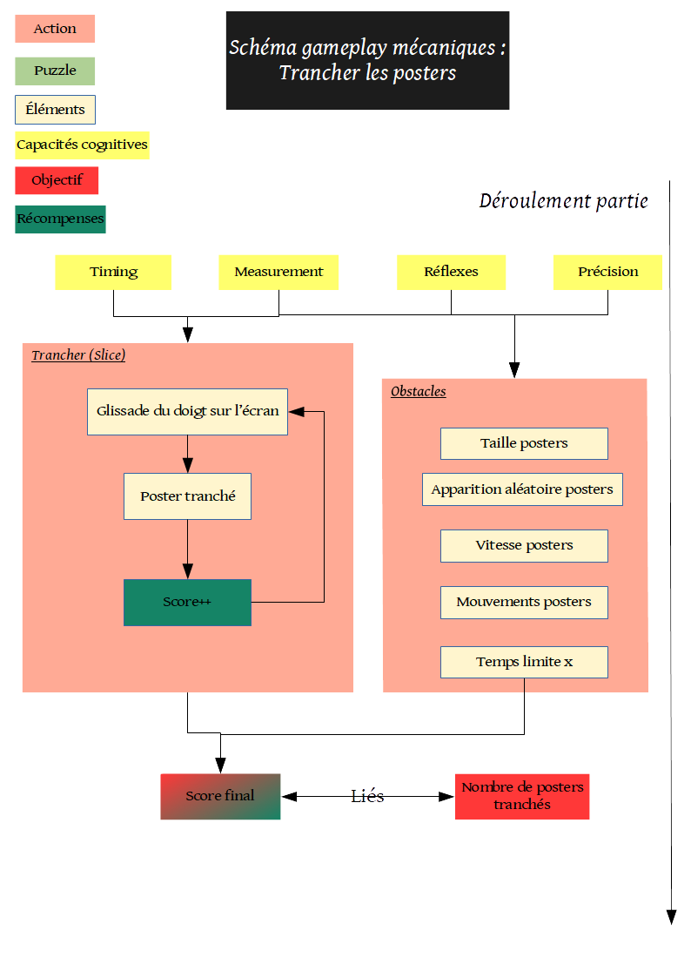
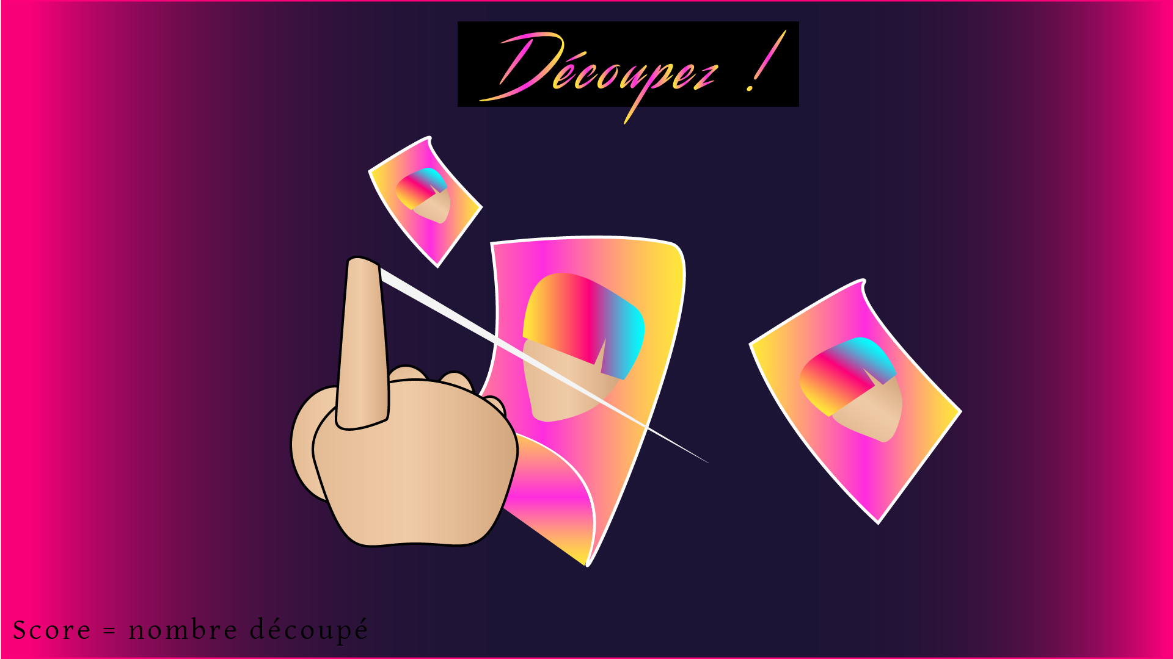
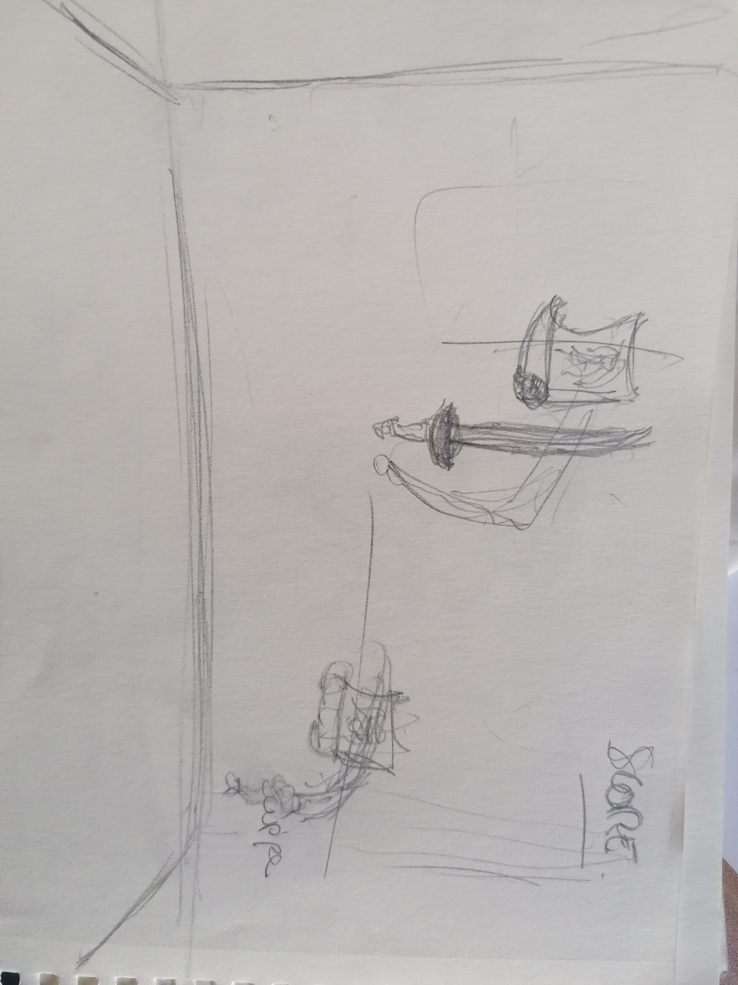
Look & Feel
Données

Nombre de posters tranchés : cette valeur s’incrémente chaque fois que le joueur tranche un poster du doigt. Elle donne un objectif clair au joueur et est la principale valeur utilisée pour calculer le score final du joueur lors de ce micro-jeu.

Vitesse des posters : la vitesse des posters est variable avec une valeur minimum et une valeur maximum, elle permet de mettre à l’épreuve les capacités cognitives du joueur afin de le laisser sur ses gardes mais est également un obstacle à l’objectif du joueur puisque, lorsque les posters atteignent le bas de l’écran, ils disparaissent.

Taille des posters : la taille des posters vient rejoindre leur vitesse dans la « catégorie » des obstacles à l’objectif des joueurs. Elle est variable et possède une valeur maximum et une valeur minimum, rendant parfois la tâche du joueur plus difficile et le mettant à l’épreuve afin qu’il soit le plus précis et le plus vigilant possible pour qu’il réussisse le meilleur score.

Mouvements des posters : les mouvements des posters sont variables et comme une feuille tombant vers le sol, possèdent un mouvement de balancier. Cela permet, tout comme la taille et la vitesse, de mettre à l’épreuve le joueur et de solliciter ses capacités cognitives afin qu’il soit à la fois immergé dans le jeu mais également récompensé s’il parvient à trancher chacun des posters qu’il aperçoit.

Score : le score n’est pas affiché afin de laisser le joueur immergé et concentré sur son objectif, le dévoiler à la fin du jeu permet de récompenser le joueur tout en lui donnant un indice sur sa performance pour qu’il corrige ou comprennent ses erreurs en vue de sa prochaine partie et tente de faire mieux. Le score est calculé selon le nombre de posters tranchés. Ex : 1 poster tranché = 1 point.

Temps restant : valeur s’écoulant à partir de x (10) lorsque le joueur débute la partie, lorsqu’elle atteint 0 la partie est terminée et le score du joueur est calculé. Le temps permet de laisser le joueur sur ses gardes et stimule son sentiment de dépassement de soi.

